Национальный Исследовательский Университет ИТМО

Факультет Программной Инженерии и Компьютерной Техники

Лабораторная работа №6

По дисциплине Программирование

Вариант 203

Выполнила:

студентка группы Р3133

Сюр Юлия

Преподаватель:

__________________________

Санкт-Петербург, 2021 г.

**Цель:** Разделить программу из лабораторной работы №5 на клиентский и серверный модули. Серверный модуль должен осуществлять выполнение команд по управлению коллекцией.

**Ход работы:**

1. *Текст задания:*

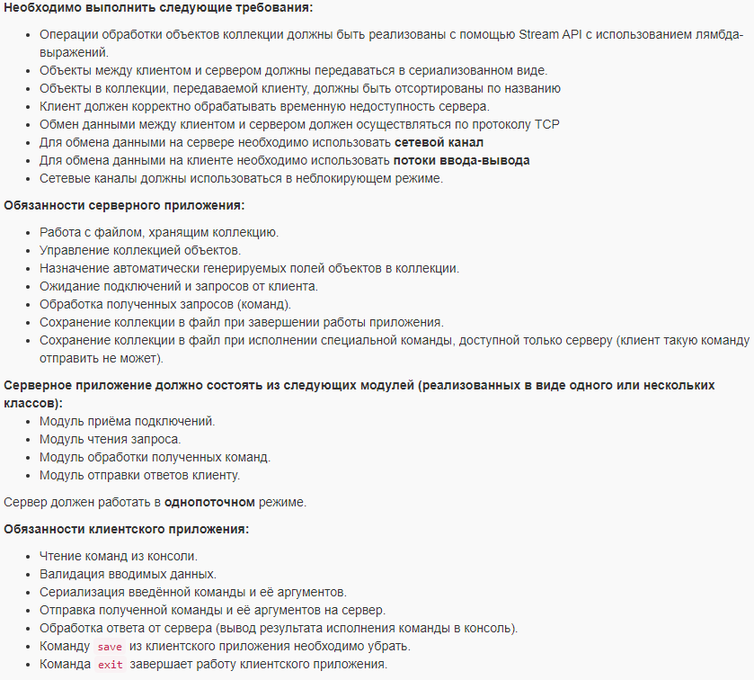

Дополнительное задание:

Реализовать логирование различных этапов работы сервера (начало работы, получение нового подключения, получение нового запроса, отправка ответа и т.п.) с помощью Logback.

1. *Ссылка на репозиторий*: <https://github.com/komyak9/lab6>

**Вывод:**

Выполнив данную лабораторную работу, я научилась передавать объекты, предварительно сериализовав их; ознакомилась с принципами работы клиент-серверного взаимодействия, с некоторыми паттернами проектирования, а также с понятием логирования.